

**Богатырь** – слово нерусское, оно происходит от татарского «Батыр». На вопрос «Кто такой богатырь?» некоторые ответят: «Богатырь – это от Бога». А другие догадаются: «Богатырь – значит, богатый силой». И то, и другое правильно.

В словаре Даля сказано: «Богатырь – человек рослый, дородный, дюжий и видный; необычайный силач, смелый и удачливый, храбрый и счастливый витязь; сказочные богатыри – великаны, побивающие одним махом десятки врагов и разных чудовищ».

Не только физической силой были богаты русские витязи, но и силой духа, и любовью к Родине.



Откуда богатыри черпали силу? Прежде всего, от земли. В битве с Калин-царём поверженный наземь Илья Муромец полежал на земле, набрался сил – побил орду великую.

Мать-земля делала богатырей могучими, и они возвращали свой сыновний долг, защищая её от врагов. А так как Русь – земля большая, потому и появлялись на ней такие сильные богатыри.

Сражались наши богатыри за свою землю и на своей земле, и она давала им дополнительную силу.

Небо тоже покровительствовало русским богатырям. В трудный момент, когда уже не было земных сил, все они обращались с молитвой к Пресвятой Богородице, и она выручала их из беды.



Земля, небо, вода – вся русская природа наделяла богатырей своей силой. На Руси зима полгода: природа спит – и люди отдыхают. Известно – чем тяжелее битва, тем дольше богатырский сон… вот и набирались за зиму на печке наши богатыри силушки. Так что силы у них – и от печки!



Первые русские богатыри появились ещё до князя Владимира и Крещения Руси. Самые известные из них – Вольга Всеславьевич, Микула Селянинович и Святогор.

**Вольга** со своим войском покорил турецкое царство, а по некоторым сведениям – и индийское, перебравшись через каменную стену Гималаев.

**Святогор** был таким гигантом, что не держала его земля: там, где проезжал он, оставались овраги да ямы. Мало того, что сам огромен и конь велик, так он ещё возил с собой жену в кармане. Да и характер у Святогора был тяжёлый: всё искал могучий столб до неба – с кольцом столб, чтобыдёрнуть за кольцо и землю перевернуть. Хотел своей силой с Ильей Муромцем поделиться, да тот отказался – своей силы хватало.



Но самым сильным в мире богатырем был **Микула Селянинович**. Носил он в своей сумочке тягу земную, которую никто поднять не мог. Где он взял земную тягу – неизвестно. Скорее всего, когда пахал – зацепил сохой да и выдернул случайно из земли. Но человек он был мирный, ни воевать, ни переворачивать землю не хотел… Свою силу передал своим потомкам. Были у него две дочери – Настасья и Василиса. Обе стали богатыршами и замуж за богатырей вышли: Настасья – за Добрыню Никитича, а Василиса – за Ставра Годиновича. И у них тоже были дети. так что не прервался могучий род. И может быть, в ком-нибудь из вас дремлют древние богатырские гены.



**Самсон Самойлович** – старейший богатырь князя Владимира. Но в княжеских пирах никогда участия не принимал: всё время проводил на богатырской заставе, где считался атаманом. Илья Муромец называл его своим крёстным отцом. Самсон Самойлович участвовал во всех походах и битвах. Происхождения неизвестного. Говорят, что вёл он свой род от библейского богатыря Самсона.



**Алёша Попович** родился в Ростове, в семье соборного попа Леонтия. Самый хитрый и ловкий из всех русских богатырей. Известен своей победой над Змеем Тугарином, прилетевшим в Киев за данью. Любимый дружинник Владимира. За острый язык называли Алёшу в Киеве «бабьим пересмешником». Некоторые говорят, что женился он на княжеской племяннице Забаве Путятишне, другие – что на боярыне Елене Петровне. Но карьеру себе Алёша Попович сделал и попал в тройку самых известных богатырей.



Краткие биографии богатырей

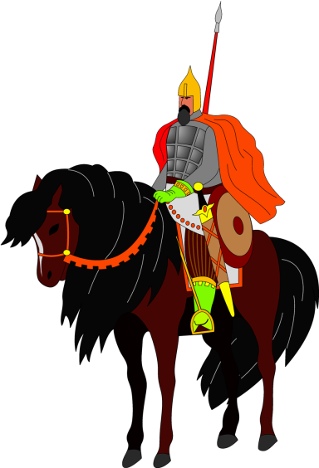

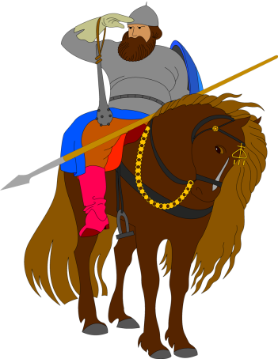

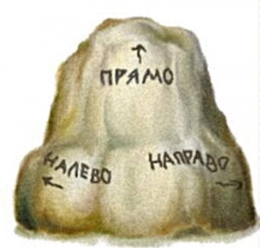



**Добрыня Никитич** – родился в Рязанской земле, в семье богатого купца. Ещё до вступления в киевскую дружину Добрыня освободил Каменный город от чар злого колдуна, для чего ему пришлось биться со всеми силами подземного царства. В битве со Змеем Горынычем добыл меч-саморуб, ранил Змея и взял с него слово не летать на Русь. Однако после того, как Змей нарушил слово и украл племянницу князя Владимира Забаву, Добрыне пришлось его уничтожить. А вообще он был человеком добрым и миролюбивым. При дворе Владимира Добрыня Никитич считался самым любезным и услужливым богатырём. Брался за самые трудные задания, охотно помогал своим товарищам и принимал участие во всех походах дружины. Был женат на дочери Микулы Селяниновича – Настасье.



**Илья Муромец** – родился в селе Карачарове, неподалеку от Мурома, в семье бедного крестьянина Ивана Тимофеевича. До 33 лет болел неизвестной болезнью и сиднем сидел на печи. Самый известный и сильный богатырь в киевской дружине. Совершил самое большое количество подвигов: разбил татарское войско возле Чернигова; пленил Соловья-разбойника; вместе с дружиной освободил Царьград от басурман; разбил войско Калина-царя; нашёл знаменитый Алатырь-камень. За почестями не гонялся и наград не принимал, говорил: «Золотая казна наша – меч-кладенец да кольчуга крепкая, имение – добрый конь богатырский, а что до городов с пригородками – вся святая Русь за нами стоит»



**Михайло Данилович** – потомственный богатырь. Его отец Данила Игнатьевич полвека служил в княжеской дружине, а под старость ушёл в монастырь и постригся в монахи. Когда на Русь напал ордынский хан, князь Владимир на пиру стал спрашивать, кто хочет поехать в разведку: «пересчитать вражескую силу и привезти меточку на золотой стол».

Все знатные богатыри были на дальней заставе. И не нашлось никого, кроме неизвестного тогда Михайлы. Было ему тринадцать лет. Посмеялся над отроком князь: «Возрастом маловат да разумом глуповат». Но Михайло всё-таки поехал и разбил татарское войско. А вместо «меточки» привез Владимиру на золотой стол мешок с головой ордынского царя.

**Василий Казимирович** – знатный боярин. Хотя в дружине не состоял, но известен силой и храбростью. По поручению Владимира ездил вместе с Добрыней Никитичем в Поленецкую землю к царю Бутеяну Батвесову требовать дани. Когда Бутеян направил на них своё лучшее войско и стал одолевать Добрыню, Василий Казимирович, не найдя под рукой оружия, схватил железную ось и разогнал татар.

Василий Казимирович привёз в Киев «сорок телег красна золота, сорок телег чиста серебра да сорок телег скатна жемчуга… а ещё сорок сороков чёрных соболей и сорок сивых жеребцов». И получил от князя благодарность.